Git

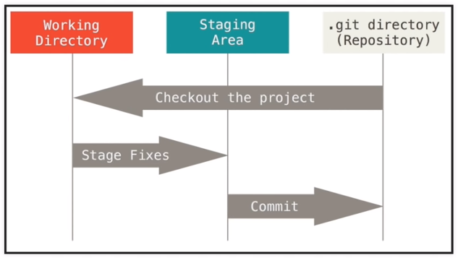Bild 1

config

git config --version

git config --global user.name

git config --global user.email

git config --list
listet die config Einstellungen auf.

help

git <verb> --help | git help <verb>
z.B.:
git config –help
oder
git help config

init
initialisiert git
→ erstellt ./.git dir

Status

git status

Ausnahmen

.gitignore
touch .gitignore
→ erstellt leeres .gitignor
wildchards sind auch möglich z.B: *.temp

Staging

git add <file>
einzelnes File in Staging Area.
Wildchard sind auch erlaubt

git add -A
alle neuen oder geänderten Files werden gehen in die Staging Area
ähnlich git add * (Wildchard)
siehe git help

git rm –cached <file>
aus Stage entfernen
alternativ git reset <file>
Wildchard sind erlaubt!
git reset ohne Argument entfernt alle Files aus der Staging Area

Commit

git commit -m "<message">

git log
Zeigt Informationen zum letzten Commit

Klonen eines bestehenden Repos

git clone <url> <where to clone>
z.B.:
git clone https://github.com/raps01/P32.git ~/GIT/P32_test (von github nach Eigene Dateien)

GitHub.com
git init
[git add README.md]
git commit -m "first commit"
git remote add origin https://github.com/<username>/<reponame>.git
z.B.:
git remote add origin https://github.com/raps01/P32_test.git
git push -u origin master

Remote Repos

git remote -v
information über remote URL's

git branch -a

git diff
zeigt die Unterschiede zwischen lokal und remote

